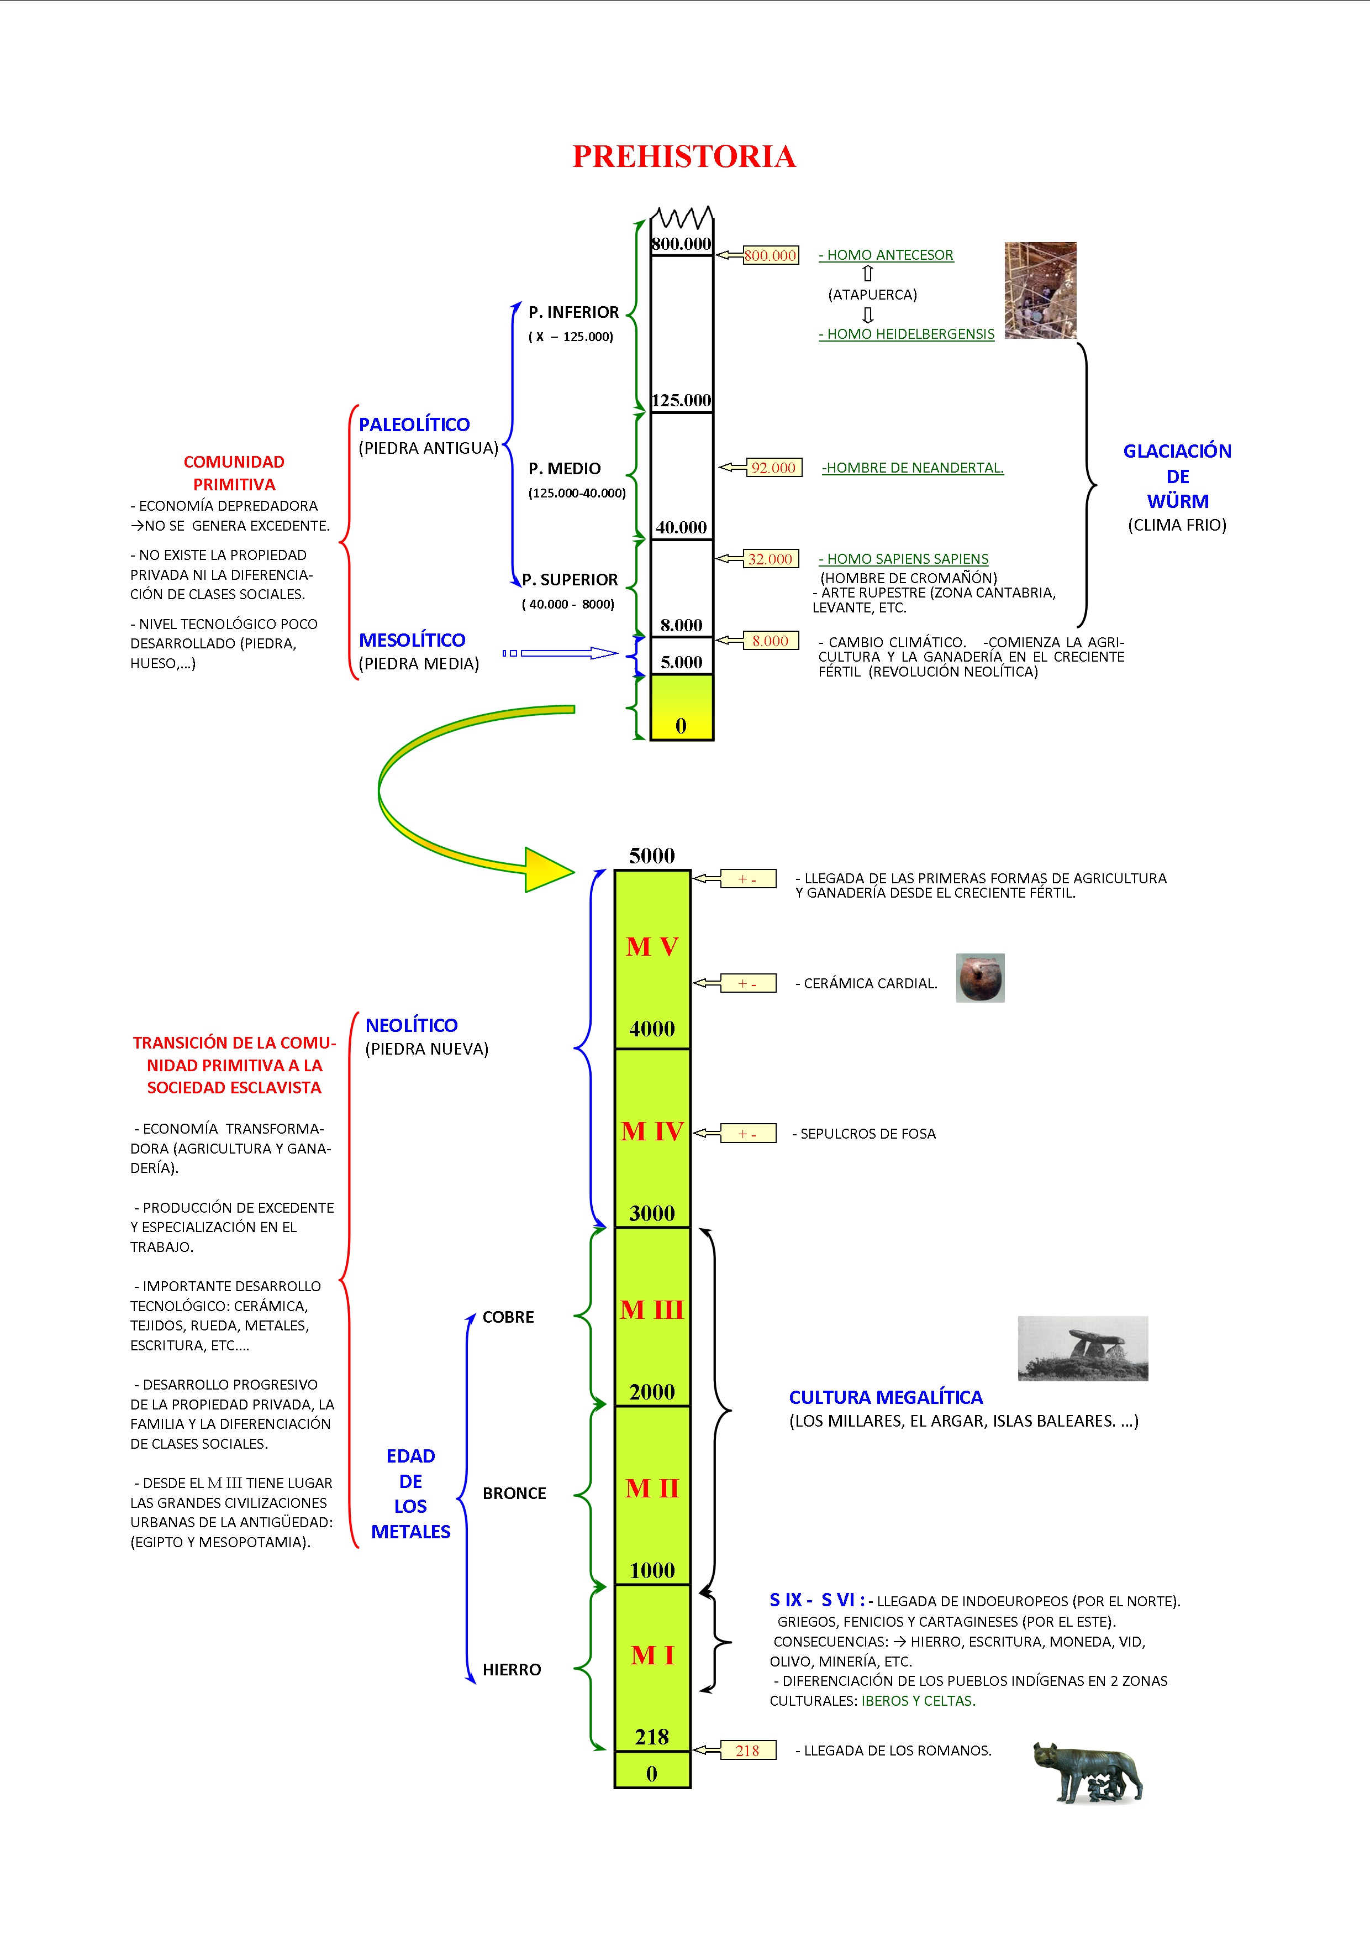
LA PREHISTORIA (COMUNIDAD PRIMITIVA Y TRANSICIÓN AL ESCLAVISMO)

La Comunidad Primitiva (se corresponde en gran parte con el periodo conocido tradicionalmente como Prehistoria) es la etapa más larga de la historia de la humanidad. En lo que respecta a la Península Ibérica abarcaría desde el momento en que hay constancia de la presencia de homínidos (Homo Antecesor. Atapuerca. 800.000 a. C.) hasta el comienzo de las primeras manifestaciones de actividad agrícola y ganadera (Neolítico. Milenio V a. C.). A lo largo de este extenso periodo tienen lugar sucesivos cambios climáticos (periodos glaciares e interglaciares) y la llegada de sucesivas especies de homínidos (Antecesor, Heidelbergensis, Neandertal..), todas ellas procedentes de África, la última de las cuales es la nuestra: el Homo Sapiens Sapiens (al parecer saldría de África hace 100.000 años y llegaría a la Península Ibérica hace 40.000 años y durante algún tiempo coexistiría en los mismos territorios que el Hombre de Neandertal, hasta la extinción definitiva de éste).
Este largo periodo se caracteriza por que la humanidad sobrevive mediante una actividad meramente depredadora de la naturaleza (caza, pesca, recolección de productos silvestres); la tecnología utilizada para ello (aunque se produce una muy lenta evolución) es muy primitiva: instrumentos de madera, hueso y, sobre todo de piedra tallada (por ello sería denominado como paleolítico o piedra antigua). Los grupos humanos solamente pueden sobrevivir mediante un sistema de organización social (la horda, el clan) en el que todos los miembros colaboren de manera comunitaria a la obtención de los alimentos y al cuidado de sus componentes: esto implica que no hay diferencias sociales ni propiedad privada (no se produce ningún excedente que pueda ser acaparable por unos pocos), y que tampoco existe la familia tal como se conocería posteriormente (los hijos como propiedad de los padres biológicos).
El último gran cambio climático se produjo en el Milenio VIII a. C. Consiste en la retirada de la última glaciación (Würm) y el comienzo de una fase postglaciar en la que aún nos encontramos. Esto supone que las comunidades depredadoras (ahora exclusivamente formadas por H. Sapiens) tienen que adaptarse a las nuevas circunstancias ambientales (desaparecen numerosas especies animales vinculadas a condiciones climáticas más frías). Este periodo de adaptación en Europa será conocido como el mesolítico o piedra media.
Sin embargo el esfuerzo de adaptación más exitoso tendrá lugar en el Próximo Oriente: en la zona denominada el Creciente Fértil (el arco montañoso de Palestina, Líbano, Siria, N. de Irak y el O. de Irán) comienza ya en el Milenio VIII a. C. a desarrollarse un proceso lento pero imparable de grandes transformaciones a lo largo de los milenios siguientes: la actividad depredadora será sustituida progresivamente por la actividad transformadora de la naturaleza. Nace la agricultura y la ganadería con todo lo que ello conlleva: vida más sedentaria, producción de excedente, especialización en el trabajo, creciente desarrollo tecnológico: utensilios agrícolas y armas de piedra pulimentada (esto dará lugar a la denominación de periodo neolítico o piedra nueva), cerámica, tejidos, rueda, primeras formas de navegación, primitivas formas de comercio… En el aspecto social todos estos cambios económicos inciden en una progresiva transición hacia otras formas de organización. Aparece la propiedad privada y la familia (con un carácter cada vez más patriarcal) y se acentúan las diferencias sociales. Todo este proceso culminará en el Milenio III a. C. con la aparición en Egipto y Mesopotamia de las primeras grandes civilizaciones de la historia, y en las cuales el desarrollo ya es considerable: sustitución de la piedra pulimentada por metales (cobre, bronce), nacimiento de la escritura, existencia de las primeras grandes ciudades, sociedad clasista con una gran polarización: en lo alto de la pirámide social están las castas sacerdotales (que además del poder económico monopolizan el cultural) y en la base los esclavos.
Así pues, en el Próximo Oriente, a partir del Milenio VIII a. C. el sistema socioeconómico de la Comunidad Primitiva ha dado lugar a otro completamente diferente: el Esclavista.
En lo que respecta a la Península Ibérica, estas transformaciones irán llegando lentamente y serán las zonas próximas al Mediterráneo las primeras en experimentarlas. Durante los milenios V y IV a. C. se difunden los avances propios del Neolítico (tecnología de piedra pulimentada, agricultura, ganadería, cerámica…).
En el milenio III a. C (la llamada edad del cobre) y en el milenio II a. C. (la del bronce), las influencias culturales procedentes del Próximo Oriente son cada vez mayores: las civilizaciones de esta zona necesitan conseguir metales (cobre, estaño, oro, plata..) y ello lleva a un importante tráfico marítimo a lo largo del Mediterráneo y de las costas del Atlántico (desde Chipre a Inglaterra) que difunde por todos estos territorios la llamada Cultura Megalítica (construcciones de carácter funerario y religioso con grandes bloques de piedra: menhires, dólmenes, sepulcros de corredor..). En España la región más afectada es el S. de Andalucía (hay importantes zonas mineras y, además, es un lugar estratégico entre el Mediterráneo y el Atlántico)
Pero es en el milenio I a. C (la llamada edad del hierro) cuando las influencias procedentes del exterior será mayores que nunca, y además son mejor conocidas pues ya aparecen las primeras fuentes escritas. Llegan procedentes de tres orígenes distintos:
- Los pueblos indoeuropeos de cultura celta. Penetran a través de los Pirineos en diversas etapas (S IX a.C. y SVI a.C.) y se instalan en zonas del centro, norte y oeste de la Península Ibérica.
- Las colonizaciones griegas. A partir del SVIII a.C. los griegos llevan a cabo una actividad comercial y colonizadora (fundando ciudades para facilitar el comercio con los indígenas) a lo largo de las costas europeas del Mediterráneo, desde el Mar Negro a la Península Ibérica. Aquí fundan colonias como Emporion (Ampurias) y Mainake (cerca de Málaga).
- Las colonizaciones fenicio-cartaginesas. De la misma forma que los griegos, los fenicios colonizan las costas mediterráneas del N. de África (fundación de Cartago). En la Península Ibérica disputan con éxito a los griegos el control de la zona más próxima al estrecho de Gibraltar: fundación de Gadir (Cádiz), Malaka (Málaga), Sexi (Almuñecar), Abdera (Adra). Sin embargo a partir del SVI a.C. es Cartago quien toma el relevo a los fenicios en el dominio sus territorios y, a su vez, fundan colonias propias tales como Cartago Nova (Cartagena), Ebussus (Ibiza)..
La repercusión de todo esto entre los pueblos indígenas es considerable: la tecnología del hierro, nuevos cultivos (vid, olivo), mejoras en la explotación minera y pesquera, la cerámica realizada con torno, la moneda, la escritura, influencias artísticas y religiosas, diferencias sociales cada vez más marcadas, etc. Sin embargo no todos los indígenas se verán afectados de la misma forma: los pueblos que mas rápida y fácilmente asumen todas estas innovaciones son los de Andalucía, toda la costa mediterránea y el valle del Ebro. Serán conocidos como los Iberos. Pero el nivel de aculturación disminuirá cuanto mayor sea la distancia hacia esta zona (tal es el caso de los pueblos del norte: astures, cántabros, vascones..).
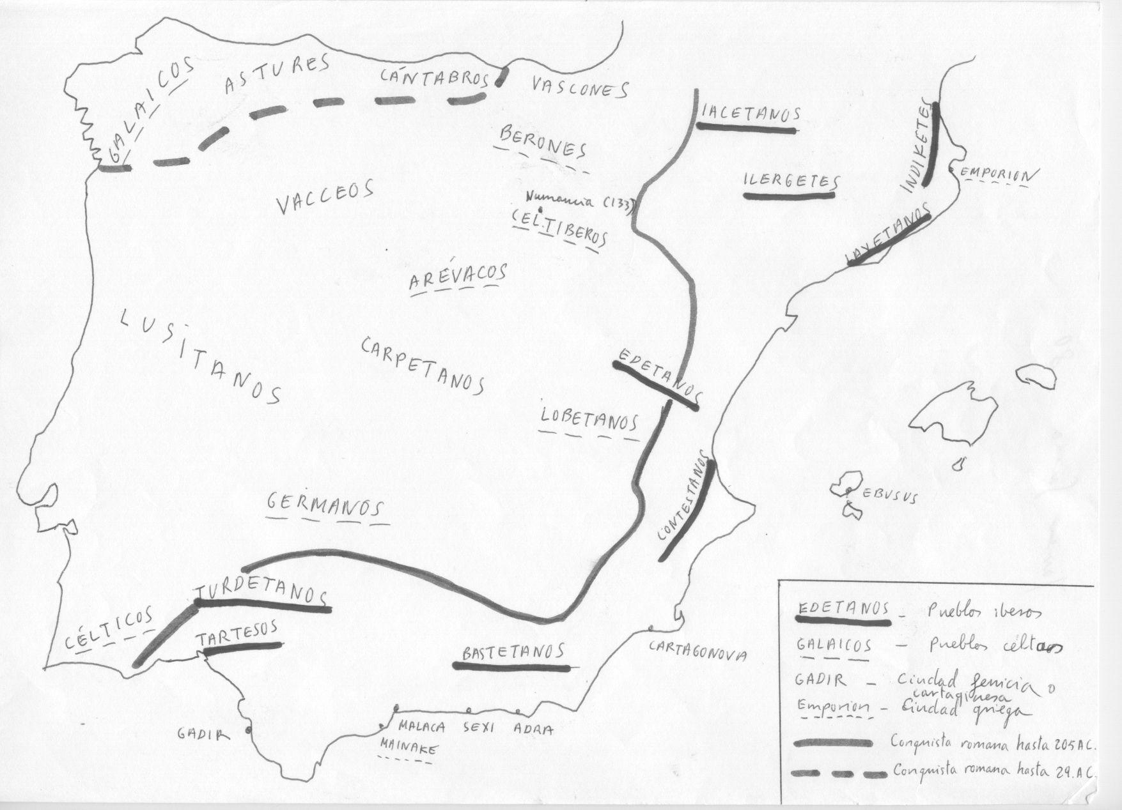
A final del SIII a.C. tienen lugar las dos primeras guerras púnicas, que enfrentan a Cartago y Roma por el dominio del ámbito del Mediterráneo Occidental, y la Península Ibérica se convierte en campo de batalla entre ambas potencias. Es en este contexto cuando el 218 a.C., en el transcurso de la segunda guerra púnica, desembarcan los primeros ejércitos romanos con el fin de derrotar a los cartagineses. Pero tras conseguir este objetivo continuarán con el proceso de conquista, dando lugar a una nueva etapa histórica: la romanización.

DOCUMENTOS HISTÓRICOS

1. Los pueblos iberos del valle del Guadalquivir
Dicha región se llama Baetica, por el nombre del río, y Turdetania, por el pueblo que la habita; a estos habitantes se les llama turdetanos y túrdulos, que unos creen son los mismos; mas, según otros, dos pueblos distintos [...]. Tienen fama de ser los más cultos de los iberos. Tienen un alfabeto y escritos de antigua memoria, poemas, leyes en verso que ellos dicen de seis mil años. (…)
Las orillas del Betis (Guadalquivir) son las más pobladas [...]. Las tierras están cultivadas con gran esmero... Además, para el recreo de la vista, la región presenta arboledas y plantaciones de todas clases admirablemente cuidadas [...]. La Turdetania es maravillosamente fértil. Esta región posee toda clase de frutos y muy abundantes; la exportación duplica estos bienes, porque los frutos sobrantes se venden con facilidad a los numerosos barcos de comercio. Esto se halla favorecido por sus corrientes fluviales [...] navegables desde el mar hasta ciudades de tierra adentro, ya por navíos grandes, ya por otros más pequeños. Toda la tierra que se extiende tras la costa entre las Columnas y el Cabo Sagrado es llana. Se abren en ella frecuentes escotaduras semejantes a hondonadas de regular tamaño, o a valles fluviales, por los que el mar penetra tierra adentro hasta muchos estadios de distancia; las aguas ascendentes de la pleamar las invaden de tal modo, que los barcos entonces pueden subir por ellas; en efecto, su navegación se parece a la fluvial, libre de obstáculos, ya que el movimiento ascendente de la pleamar la favorece como lo haría el fluir de un río.
(…) Mucho más tarde que los fenicios, los iberos aprendieron las peculiaridades de la plata y se pusieron a explotar minas maravillosas. En consecuencia, trabajando una plata excelente y abundantísima, consiguieron grandes ingresos. El sistema de trabajo que siguen los íberos en sus minas y fundiciones es como sigue: al ser admirables los yacimientos de cobre, oro y plata, los que trabajan las minas del primero de esos metales recogen una cuarta parte de cobre puro de la tierra que cavan. Los trabajadores de las minas de plata, aun sin experiencia, recogen en tres días un talento euboico, pues el mineral bruto está repleto de polvo de plata sólido que brilla muchísimo. Por ello, cualquiera se quedaría lleno de admiración al contemplar el buen natural de la zona y la diligencia a de los que la trabajan.
ESTRABÓN (63 A.C. - 21D. C.), Geografía

A tanta riqueza: tordo tiene esta comarca se añade la abundancia de minerales. Ello constituye un motivo de admiración, pues si bien toda la tierra de los iberos está llena de ellos, no todas las regiones son a la vez tan fértiles y ricas, y con más razón las que tienen abundancia de minerales, y que es raro se dan ambas cosas a un tiempo, y raro es también que en una pequeña región se halle toda clase de metales. Pero la Turdetania y las regiones vecinas abundan en ambas cosas.,. Hasta ahora, ni el oro, ni la plata, ni el cobre, ni el hierro... se han hallado en ninguna parte de la tierra tan abundantes y excelentes.
DIODORO SÍCULO

2. Los pueblos del norte de la península
Todos los habitantes de la montaña son sobrios; no beben sino agua, duermen en el suelo y llevan cabellos largos al modo femenino, aunque para combatir se ciñen la frente con una honda (….). Comen principalmente carne de macho cabrío. A Ares sacrifican muchos machos cabríos y también cautivos y caballos. Suelen hacer hecatombes de cada especie de víctimas (….). Practican luchas gímnicas, hoplíticas e hípicas, entrenándose para el pugilato, la carrera, las escaramuzas y las batallas campales. Durante las tres cuartas partes del año los montañeses se nutren de bellotas que, secas y molidas, sirven para hacer pan, que puede guardarse durante mucho tiempo. Beben cerveza y el vino, que escasea, cuando lo obtienen se consume en seguida en los grandes festines familiares. En lugar de aceite usan manteca. Comen sentados sobre bancos construidos alrededor de las paredes, alineándose en ellos según sus edades y dignidades; los alimentos se hacen circular de mano en mano; mientras beben danzan al son de las flautas y las trompetas, saltando en alto y cayendo en genuflexión... Los hombres van vestidos de negro, llevando la mayoría el ságos, con el cual duermen en su lecho de paja. Usan vasos labrados en madera como los celtas. Las mujeres llevan vestidos con adornos florales. En el interior, en lugar de moneda practican el intercambio de especies o pequeñas láminas, recortadas, de plata. A los criminales se les despeña y a los parricidas se les lapida, sacándolos fuera de la ciudad. Se casan al modo griego. Los enfermos, como se hacía en la antigüedad entre los asirios, se exponen en los caminos para ser curados por los que han sufrido la misma enfermedad.
[Las mujeres del norte de la Península] cultivan la tierra; apenas han dado a luz ceden el lecho a sus maridos y los cuidan. Con frecuencia paren en plena labor, y lavan al recién nacido inclinándose sobre la corriente de un arroyo, envolviéndolo luego. [...] Entre los cántabros es el hombre quien dota a la mujer y son las mujeres las que se preocupan de casar a sus hermanos. Esto constituye una especie de ginecocracia, régimen que no es ciertamente civilizado.
Antes de la expedición de Bruto no tenían más que barcas de cuero para navegar por los estuarios y lagunas del país; pero hoy usan ya de bajeles hechos de un tronco de árbol, aunque su uso aún es raro. Su sal es purpúrea, pero se hace blanca al molerla.
Así viven estos montañeses que, como dije, son los que habitan en el lado septentrional de Iberia, es decir, los galaicos, astures y cántabros hasta los vascones y el Pirineo, todos los cuales tienen el mismo modo de vivir. Podría hacer la lista de todos estos pueblos más larga, pero renuncio a una descripción aburrida, pues a nadie le agradaría oír hablar de los pleutaros, bardietas, alotriges y otros nombres menos bellos y más ignorados.

ESTRABÓN (63 A.C. - 21D. C.), Geografía

